Gehen Sie auf den Link bzw. QR-Code und folgen Sie der Anleitung.
Beantworten Sie die folgenden Fragen:

https://ecolearn.eu/bwp/03/index.html

Drücken Sie auf Start => Haus => Grundlagen

Starten Sie das Kapitel:

- Aufbau einer Wärmepumpenheizungsanlage

- Nennen Sie drei Quellen, wo die Wärme entnommen werden kann!

- Erläutern Sie „Splitgerät!

- Nennen Sie die Aufgaben der Wärmenutzungsanlage!

- Beispiel

- Schreiben Sie die Wärmequelle dieses Beispieles auf!

- Geben Sie die Heizungsart der Wärmeübergabe an!

Gehen Sie in den Heizungsraum!

- Funktionsweise einer Wärmepumpe
- In welchem Haushaltsgerät ist die Wärmepumpe schon seit vielen Jahren verbaut?

(Klicken Sie auf die blauen Quader)

- Im Wärmepumpensystem befindet sich ein Kältemittel. Schreiben Sie einen Satz zu dem Begriff „Kältemittel“.

- Beschreiben Sie den Kältemittelkreislauf!
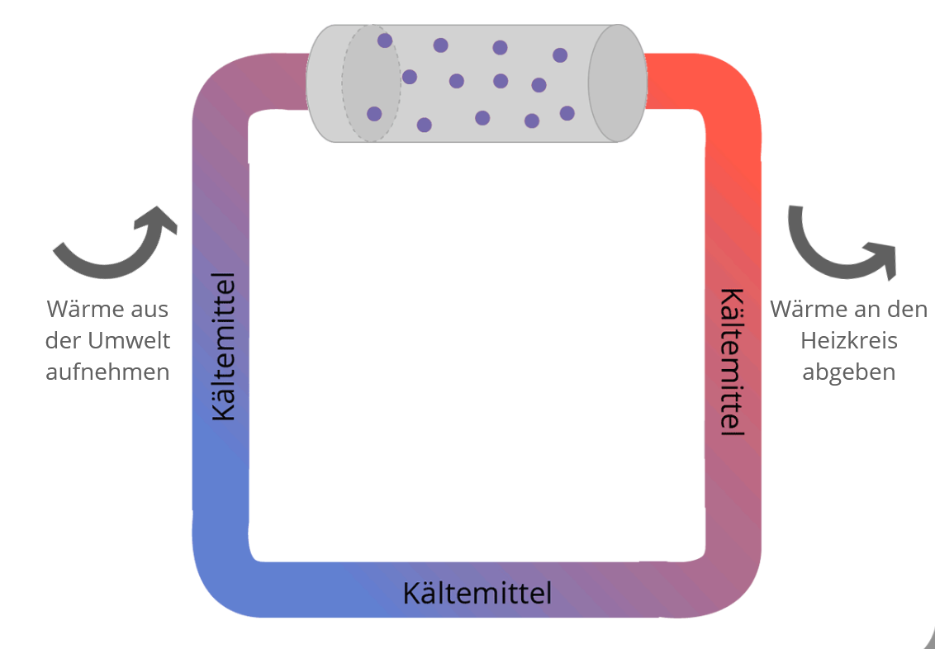

……..
- Beschreiben Sie die Aufgaben der vier Bauteile einer Wärmepumpe!

Bauteil | Bezeichnung | Aufgabe
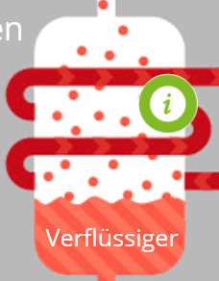
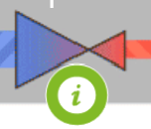

Starten Sie das Quiz!

- Der Kunde fragt, wie eine Wärmepumpe funktioniert. Beschreiben Sie in eigenen Worten die Funktionsweise einer Wärmepumpe!

Sehr schön! Hier kommt die Belohnung!

